КОММЕНТАРИЙ К УКАЗУ N 178
О ГОСПОДДЕРЖКЕ НАНИМАТЕЛЕЙ И ГРАЖДАН

Т.М.ИГНАТЮК,
специалист центра
бухгалтерской аналитики
ООО "ЮрСпектр"

на 31 мая 2020 г.

С 31 мая 2020 г. вступил в силу Указ от 28 мая 2020 г. N 178 "О временных мерах государственной поддержки нанимателей и отдельных категорий граждан". Он распространяет свое действие на отношения, возникшие с 1 мая 2020 г.
Указом определены временные меры, которые направлены на поддержание доходов работников и иных граждан в условиях сложной экономической ситуации и неблагоприятной эпидемиологической обстановки.

Субсидии на доплаты работникам и взносы в ФСЗН
Организациям (за исключением бюджетных организаций и организаций, приравненных к ним по оплате труда) предоставлено право на получение субсидии из средств бюджета ФСЗН для осуществления:
- доплат работникам, не работающим в период с 1 мая по 31 июля 2020 г. в связи с простоем не по вине работника, а также работникам, которым установлено в этом периоде неполное рабочее время по инициативе нанимателя, до величины минимальной заработной платы (МЗП);
- уплаты обязательных страховых взносов в бюджет ФСЗН, исчисленных из размера доплат работникам (п. 1 Указа N 178).
Размер доплат определяется по формуле:

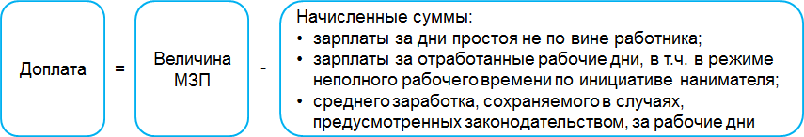

Величина МЗП для этой цели исчисляется следующим образом:

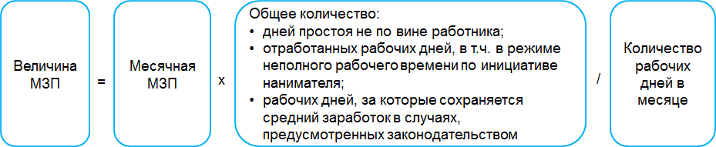

Если работнику была установлена неполная рабочая неделя по инициативе нанимателя, то в количество отработанных рабочих дней включаются рабочие дни, запланированные правилами трудового внутреннего распорядка, графиком работ (сменности) до установления неполной рабочей недели.

Исходя из данного алгоритма, расчет доплаты представляется следующим. Например, весь май (20 дней, предусмотренных графиком) работник трудился в условиях неполного рабочего времени, которое было установлено по инициативе нанимателя: 4 часа в день. Работнику установлен оклад в размере 600 руб. За май ему начислено 300 руб. (пропорционально отработанному времени от оклада 600 руб.). Величина МЗП для определения доплаты составит 375 руб. (375 руб. x 20 фактически отработанных дней / 20 дней по графику). Доплата составит 75 руб. (375 руб. - 300 руб.).

Суммы доплат будут перечисляться на специальный расчетный счет организации.
Решение о предоставлении субсидии для осуществления доплат работникам принимает местный исполнительный и распорядительный орган по месту регистрации организации.
За субсидией организации необходимо обратиться не позднее последнего числа месяца, следующего за месяцем, за который начислена заработная плата работникам. Например, для субсидии доплат за май 2020 г. и исчисленных от них взносов необходимо обратиться не позднее 30 июня 2020 г.
Для получения субсидии необходимо представить пакет документов:
- заявление о предоставлении субсидии с указанием размеров доплат работникам и взносов в ФСЗН;
- копию выписки банка об открытии счета;
- копию приказа об объявлении простоя не по вине работника, установлении неполного рабочего времени по инициативе нанимателя. Копия должна быть заверена в соответствии с законодательством. Напомним, что организация может самостоятельно заверять копии документов, созданные в ней самой (ч. 13 п. 64 Инструкции по делопроизводству);
- расчет размеров доплат по каждому работнику и взносов в ФСЗН.

Для принятия решения местный исполнительный и распорядительный орган вправе запросить дополнительные сведения или документы.
Решение о предоставлении субсидии либо об отказе в ее предоставлении принимается в течение 10 рабочих дней со дня обращения организации.
При принятии положительного решения местный исполнительный и распорядительный орган направляет его в соответствующие областные, Минское городское управление ФСЗН. В решении указываются суммы доплаты и взносов, а также реквизиты для перечисления субсидии.
В свою очередь соответствующий орган ФСЗН в течение 5 рабочих дней со дня получения этого решения обеспечивает перечисление организации суммы доплат, а также уплату взносов в бюджет ФСЗН.
Не позднее первого рабочего дня, следующего за днем поступления денежных средств на счет, организация должна произвести доплату работникам в полном объеме.
Поскольку субсидии предоставляются за счет средств бюджета ФСЗН, их необходимо включить в отчет 4-фонд. В настоящее время отражение таких операций в отчете не предусмотрено. В связи с этим требуются разъяснения ФСЗН о порядке отражения в нем сумм полученных субсидий, начисленных доплат и уплаченных за счет субсидий взносов. Не исключена и корректировка формы отчета 4-фонд.

